Karya Tulis Ilmiah

Pengaruh Kebiasaan Membandingkan Nilai Terhadap Kepercayaan Diri Siswa Kelas XI SMA Santo
Ignasius Singkawang

Diajukan sebagai Syarat Pemenuhan
Tugas Menulis KTI Mata Pelajaran
Bahasa Indonesia pada Semester IV
(empat)

Oleh: Eliora Fallery (10)
Kelas: XI A

SMA Santo Ignasius Singkawang
Jalan S.M. Tsjafioeddin, Pasiran
Kota Singkawang
Tahun 2026
Karya Tulis Ilmiah

Pengaruh Kebiasaan Membandingkan Nilai terhadap Kepercayaan Diri Siswa Kelas XI SMA Santo
Ignasius Singkawang

Diajukan sebagai Syarat Pemenuhan
Tugas Menulis KTI Mata Pelajaran
Bahasa Indonesia pada Semester IV
(empat)

Oleh: Eliora Fallery (10)
Kelas: XI A

SMA Santo Ignasius Singkawang
Jalan S.M. Tsjafioeddin, Pasiran
Kota Singkawang
Tahun 2026

KATA PENGANTAR

Segala puji dan syukur ucapkan kepada Tuhan Yang Maha Esa atas berkat dan penyertaan-Nya sehingga penulis dapat menyelesaikan karya tulis ilmiah ini dengan lancar. Karya tulis ini membahas tentang “Pengaruh Kebiasaan Membandingkan Nilai terhadap Kepercayaan Diri Siswa Kelas XI SMA Santo Ignasius Singkawang”.
Karya tulis ini disusun untuk memenuhi tugas sekolah sekaligus untuk memahami lebih dalam hubungan antara nilai akademik dan tingkat kepercayaan diri siswa, khususnya kepada murid kelas XI, penulis tahu bahwa banyak murid merasakan hal yang sama dengan penulis yaitu merasa kurang percaya diri saat melihat nilai akademik penulis lebih rendah dibandingkan teman sebaya penulis. Selama proses penyusunan, penulis memperoleh banyak pengalaman dan pengetahuan baru tentang karya tulis ilmiah.
Penulis menyampaikan terima kasih kepada guru pembimbing penulis yaitu Ibu Emiliana Erlina yang telah memberikan arahan dan masukan, serta kepada teman-teman yang turut memberikan bantuan selama pengerjaan karya tulis ilmiah ini, dengan memberikan respon untuk kuesioner penulis, serta yang memberi penulis dukungan.
Penulis menyadari bahwa masih terdapat kekurangan dalam karya tulis ini. Oleh karena itu, penulis mengharapkan saran dan masukan yang membangun agar ke depannya dapat menjadi lebih baik. Harapan penulis, karya tulis ini dapat memberikan manfaat serta menambah wawasan bagi para pembaca.

Singkawang, 19 Maret 2026
Penulis

Eliora Fallery

DAFTAR ISI

KATA PENGANTAR ii
DAFTAR ISI iii
BAB I PENDAHULUAN 1
A. Latar Belakang 1
B. Rumusan Masalah 2
C. Tujuan Penelitian 3
BAB II LANDASAN TEORI 4
A. Kebiasaan Membandingkan Nilai 4
B. Kepercayaan Diri 5
C. Hubungan Antara Kepercayaan Diri dengan Nilai Akademi 6
D. Perasaan Tekanan Akibat Perbedaan Nilai 7
BAB III METODE PENELITIAN[ 9
A. Desain Penelitian 9
B. Lokasi dan Subjek Penelitian 9
1. Lokasi Penelitian 9
2. Subjek Penelitian 9
C. Metode Pengumpulan Data 10
1. Kuesioner/Angket 10
D. Teknik Pengolahan Data 10
E. Sumber Data 12
F. Kendala Penelitian 12
BAB IV PEMBAHASAN 14
A. Pengaruh kebiasaan membandingkan nilai terhadap Kepercayaan Diri 14
B. Alasan Siswa Kelas XI Membandingkan Nilai Akademik dengan Teman 16
C. Tingkat Kepercayaan Diri Siswa Kelas XI 17
D. Perasaan Siswa Saat Mendapat Nilai Lebih Rendah atau Lebih Tinggi dari Teman 18
E. Pengaruh kebiasaan membandingkan nilai terhadap Kepercayaan Diri 19
F. Pembahasan kuesioner 21
BAB V PENUTUP 22
A. Kesimpulan 22
B. Saran 22
DAFTAR PUSAKA 25
LAMPIRAN 26

BAB I
PENDAHULUAN

Latar Belakang
Dalam kehidupan sehari-hari, setiap siswa memiliki pengalaman belajar yang berbeda-beda. Perbedaan ini dapat dipengaruhi oleh banyak hal, seperti cara belajar, lingkungan, kemampuan memahami pelajaran, serta kebiasaan dalam belajar. Di sekolah, hasil dari proses belajar tersebut biasanya ditunjukkan melalui nilai akademik yang diperoleh siswa. Nilai ini sering dianggap sebagai salah satu tolak ukur untuk mengetahui sejauh mana siswa memahami materi yang telah diajarkan. Oleh karena itu, tidak sedikit siswa yang menjadikan nilai sebagai sesuatu yang penting dan perlu diperhatikan.
Di lingkungan sekolah, siswa tidak hanya melihat nilai mereka sendiri, tetapi juga sering membandingkan nilai yang mereka peroleh dengan nilai teman-temannya. Perbandingan ini bisa terjadi secara langsung, seperti saat guru membagikan hasil ulangan, maupun secara tidak langsung, seperti melalui percakapan antar teman. Tanpa disadari, kebiasaan membandingkan nilai ini dapat memengaruhi perasaan dan cara pandang siswa terhadap diri mereka sendiri. Hal ini sudah menjadi kebiasaan dikalangan anak remaja, khususnya anak sekolah.
Bagi sebagian siswa, mendapatkan nilai yang lebih tinggi dari teman dapat meningkatkan rasa percaya diri. Mereka merasa bangga dan lebih yakin dengan kemampuan yang dimiliki. Namun, di sisi lain, siswa yang merasa nilainya lebih rendah dibandingkan teman-temannya bisa mengalami penurunan kepercayaan diri. Mereka mungkin merasa kurang mampu, minder, atau bahkan menjadi tidak bersemangat dalam belajar.
Kepercayaan diri merupakan hal yang sangat penting bagi siswa. Siswa yang memiliki kepercayaan diri yang baik cenderung lebih aktif dalam belajar, berani bertanya, dan tidak takut mencoba hal baru. Sebaliknya, siswa yang kurang percaya diri biasanya cenderung diam, ragu-ragu, dan kurang berani menunjukkan kemampuan mereka. Hal ini tentu dapat memengaruhi proses belajar dan hasil yang diperoleh.
Fenomena perbandingan nilai ini sering terjadi di kalangan siswa SMA, terutama pada kelas XI. Pada tahap ini, siswa mulai menghadapi tuntutan akademik yang lebih tinggi dan mulai memikirkan masa depan mereka, seperti pilihan jurusan atau rencana setelah lulus. Tekanan ini membuat siswa menjadi lebih peka terhadap nilai yang mereka peroleh, sehingga perbandingan dengan teman menjadi semakin sering terjadi.
Di SMA Santo Ignasius Singkawang, kondisi ini juga dapat ditemukan dalam kehidupan sehari-hari siswa. Banyak siswa yang secara tidak langsung membandingkan nilai mereka dengan teman sekelas. Ada yang merasa termotivasi untuk belajar lebih giat, tetapi ada juga yang justru merasa tertekan dan kehilangan kepercayaan diri. Perbedaan reaksi ini menunjukkan bahwa pengaruh perbandingan nilai tidak sama pada setiap siswa.
Selain itu, faktor lingkungan seperti teman sebaya juga memiliki peran penting dalam membentuk kepercayaan diri siswa. Lingkungan yang mendukung dapat membantu siswa merasa lebih percaya diri, sedangkan lingkungan yang sering melakukan perbandingan secara berlebihan dapat membuat siswa merasa tertekan. Oleh karena itu, penting untuk memahami bagaimana perbandingan nilai akademik dengan teman dapat memengaruhi kepercayaan diri siswa.
Berdasarkan hal tersebut, peneliti merasa tertarik untuk mengkaji lebih dalam mengenai pengaruh kebiasaan membandingkan nilai terhadap kepercayaan diri siswa kelas XI SMA Santo Ignasius Singkawang. Selain sebagai pemenuhan tugas sekolah, penulisan KTI ini juga dilatarbelakangi oleh pengalaman pribadi penulis yang pernah merasakan kurang percaya diri ketika nilai akademik lebih rendah dibandingkan teman sebaya. Dengan demikian, penelitian ini diharapkan dapat memberikan gambaran yang lebih jelas mengenai hubungan antara kebiasaan membandingkan nilai dan kepercayaan diri, serta menjadi bahan pertimbangan bagi siswa, guru, dan pihak sekolah dalam menciptakan lingkungan belajar yang lebih positif.

Rumusan Masalah
Rumusan masalah dalam Karya Tulis Ilmiah ini yaitu:
- Apakah kebiasaan membandingkan nilai berpengaruh terhadap kepercayaan diri siswa kelas XI SMA Santo Ignasius Singkawang?
- Mengapa siswa kelas XI SMA Santo Ignasius Singkawang membandingkan nilai akademik dengan teman?
- Bagaimana tingkat kepercayaan diri siswa kelas XI SMA Santo Ignasius Singkawang?
- Bagaimana Perasaan Siswa Saat Mendapat Nilai Lebih Rendah atau Lebih Tinggi dari Temannya?
- Bagaimanakah pengaruh kebiasaan membandingkan nilai terhadap kepercayaan diri siswa kelas XI SMA Santo Ignasius Singkawang?

Tujuan Penelitian
Berdasarkan rumusan masalah yang telah disusun, maka tujuan dari penelitian ini adalah:
- Untuk mengetahui alasan siswa kelas XI SMA Santo Ignasius Singkawang membandingkan nilai akademik dengan teman.
- Untuk mengetahui tingkat kepercayaan diri siswa kelas XI SMA Santo Ignasius Singkawang.
- Untuk mengetahui ada atau tidaknya pengaruh kebiasaan membandingkan nilai terhadap kepercayaan diri siswa kelas XI SMA Santo Ignasius Singkawang.
- Untuk mengetahui seberapa besar pengaruh kebiasaan membandingkan nilai terhadap kepercayaan diri siswa kelas XI SMA Santo Ignasius Singkawang.
- Untuk mengetahui perasaan siswa ketika memperoleh nilai lebih rendah maupun lebih tinggi dibandingkan dengan teman-temannya.

BAB II
LANDASAN TEORI

  - Kebiasaan Membandingkan Nilai
Kebiasaan membandingkan nilai akademik merupakan salah satu bentuk perilaku yang umum terjadi di lingkungan pendidikan, khususnya di kalangan siswa. Perilaku ini muncul ketika individu berusaha menilai kemampuan dirinya dengan cara membandingkan hasil belajar yang diperoleh dengan hasil yang dicapai oleh teman sebayanya. Dalam kehidupan sehari-hari di sekolah, kegiatan ini sering terlihat ketika siswa saling menanyakan nilai ulangan, tugas, maupun hasil ujian sebagai bahan evaluasi diri.
Menurut Leon Festinger (1954) dalam teori Social Comparison Theory, setiap individu memiliki kecenderungan alami untuk melakukan perbandingan sosial guna mengevaluasi kemampuan, prestasi, maupun pendapat yang dimilikinya. Perbandingan ini dapat dilakukan dengan individu yang dianggap memiliki kemampuan lebih tinggi (upward comparison) maupun dengan individu yang dianggap memiliki kemampuan lebih rendah (downward comparison). Dalam konteks akademik, siswa seringkali melakukan perbandingan dengan teman yang dianggap lebih pintar untuk mengetahui sejauh mana kemampuan dirinya, atau dengan teman yang memiliki nilai lebih rendah untuk meningkatkan rasa percaya diri.
Secara faktual, kebiasaan membandingkan nilai akademik telah menjadi bagian dari dinamika kehidupan siswa di sekolah. Hal ini dapat dilihat dari interaksi sehari-hari, seperti diskusi mengenai hasil ujian, perbandingan nilai rapor, hingga reaksi siswa terhadap pencapaian teman sekelas. Kebiasaan ini dapat memberikan dampak positif, seperti meningkatkan motivasi belajar, mendorong siswa untuk berusaha lebih keras, serta membantu siswa mengenali kelebihan dan kekurangan diri. Namun, di sisi lain, kebiasaan ini juga dapat menimbulkan dampak negatif apabila tidak disikapi dengan baik, seperti menurunnya kepercayaan diri, munculnya rasa kurang mampu, dan tekanan psikologis.
Selain itu, faktor lingkungan seperti persaingan akademik, pengaruh teman sebaya, serta harapan dari guru dan orang tua juga dapat memperkuat kebiasaan ini. Oleh karena itu, sikap dalam menyikapi perbandingan menjadi hal yang sangat penting agar dampak yang ditimbulkan lebih bersifat positif daripada negatif.
Berdasarkan pernyataan diatas dapat disimpulkan bahwa kebiasaan membandingkan nilai akademik merupakan perilaku yang umum terjadi di kalangan siswa dan memiliki pengaruh terhadap kondisi psikologis, khususnya kepercayaan diri, sehingga perlu disikapi secara bijak agar tidak menimbulkan dampak negatif sebenarnya.

  - Kepercayaan Diri
Kepercayaan diri merupakan salah satu aspek penting dalam perkembangan psikologis individu, khususnya pada masa remaja. Kepercayaan diri berkaitan dengan keyakinan seseorang terhadap kemampuan yang dimilikinya dalam menghadapi berbagai situasi, termasuk dalam bidang akademik. Siswa yang memiliki kepercayaan diri yang baik cenderung lebih berani dalam mengemukakan pendapat, mencoba hal-hal baru, serta tidak mudah merasa rendah diri ketika menghadapi kesulitan.
Menurut Lauster (2002), kepercayaan diri adalah sikap atau keyakinan seseorang terhadap kemampuan dirinya sendiri sehingga individu tersebut tidak mudah terpengaruh oleh orang lain dan mampu bertindak sesuai dengan kehendaknya. Kepercayaan diri juga ditandai dengan adanya rasa optimis, tanggung jawab, serta kemampuan untuk berpikir secara positif terhadap diri sendiri.
Dalam kehidupan sehari-hari di lingkungan sekolah, kepercayaan diri dapat terlihat dari perilaku siswa, seperti keberanian dalam menjawab pertanyaan, aktif dalam kegiatan pembelajaran, serta tidak takut menghadapi tantangan akademik. Sebaliknya, siswa yang memiliki kepercayaan diri rendah cenderung merasa ragu terhadap kemampuannya, mudah cemas, dan sering merasa kurang mampu dibandingkan dengan teman-temannya.
Secara realistis, tingkat kepercayaan diri siswa dapat dipengaruhi oleh berbagai faktor, seperti lingkungan keluarga, dukungan dari teman sebaya, serta pengalaman belajar di sekolah. Selain itu, kebiasaan membandingkan diri dengan orang lain, khususnya dalam hal nilai akademik, juga dapat memengaruhi kepercayaan diri siswa. Siswa yang terlalu sering membandingkan dirinya dengan teman yang memiliki prestasi lebih tinggi berpotensi mengalami penurunan rasa percaya diri.
Namun, kepercayaan diri juga dapat ditingkatkan melalui berbagai cara, seperti memberikan dukungan positif, menciptakan lingkungan yang nyaman, serta membiasakan diri untuk berpikir positif terhadap kemampuan yang dimiliki. Dengan adanya kepercayaan diri yang baik, siswa akan lebih mampu mengembangkan potensi diri dan mencapai hasil belajar yang optimal.
Berdasarkan pernyataan diatas dapat disimpulkan bahwa kepercayaan diri merupakan keyakinan individu terhadap kemampuan dirinya yang sangat berpengaruh dalam proses belajar, sehingga perlu dikembangkan dan dijaga agar siswa dapat menghadapi tantangan akademik dengan lebih baik.

  - Hubungan Antara Kepercayaan Diri dengan Nilai Akademi
Kepercayaan diri dan nilai akademik merupakan dua aspek yang saling berkaitan dalam proses pembelajaran siswa. Kepercayaan diri berperan penting dalam menentukan bagaimana siswa menghadapi tugas, tantangan, serta tekanan dalam kegiatan belajar. Siswa yang memiliki kepercayaan diri tinggi cenderung lebih aktif, berani mencoba, dan tidak mudah menyerah ketika mengalami kesulitan, sehingga hal tersebut dapat berdampak pada hasil belajar yang lebih baik.
Menurut Bandura (1997) dalam konsep self-efficacy, keyakinan individu terhadap kemampuannya sangat memengaruhi cara berpikir, bertindak, dan mencapai suatu tujuan. Dalam konteks pendidikan, siswa yang yakin terhadap kemampuannya akan lebih termotivasi untuk belajar, berusaha lebih keras, serta memiliki ketekunan yang tinggi dalam menyelesaikan tugas akademik. Hal ini pada akhirnya akan berpengaruh terhadap pencapaian nilai yang lebih optimal.
Dalam lingkungan sekolah sering dijumpai bahwa siswa dengan tingkat kepercayaan diri yang baik cenderung menunjukkan prestasi akademik yang lebih stabil. Mereka lebih berani bertanya ketika tidak memahami materi, aktif dalam diskusi, serta mampu mengelola rasa cemas saat menghadapi ujian. Sebaliknya, siswa dengan kepercayaan diri rendah sering merasa ragu terhadap kemampuan dirinya, sehingga kurang berpartisipasi dalam pembelajaran dan cenderung memperoleh hasil yang kurang maksimal.
Selain itu, hubungan antara kepercayaan diri dan nilai akademik bersifat timbal balik. Tidak hanya kepercayaan diri yang memengaruhi nilai akademik, tetapi hasil akademik yang diperoleh juga dapat memengaruhi tingkat kepercayaan diri siswa. Nilai yang baik dapat meningkatkan rasa percaya diri, sedangkan nilai yang rendah dapat menurunkannya.
Dengan demikian, kepercayaan diri menjadi salah satu faktor penting yang dapat mendukung keberhasilan akademik siswa. Oleh karena itu, diperlukan upaya untuk meningkatkan kepercayaan diri siswa agar mereka dapat mencapai hasil belajar yang lebih baik.
Berdasarkan pernyataan diatas dapat disimpulkan bahwa kepercayaan diri memiliki hubungan yang erat dengan nilai akademik, di mana kepercayaan diri yang tinggi dapat mendorong pencapaian prestasi yang lebih baik, dan sebaliknya hasil akademik juga dapat memengaruhi tingkat kepercayaan diri siswa.

  - Perasaan Tekanan Akibat Perbedaan Nilai
Perasaan tekanan akibat perbedaan nilai merupakan kondisi psikologis yang dapat dialami oleh siswa ketika mereka membandingkan hasil akademiknya dengan teman sebayanya. Tekanan ini biasanya muncul ketika siswa merasa bahwa nilai yang diperoleh lebih rendah dibandingkan dengan teman lain, sehingga menimbulkan perasaan tidak nyaman, cemas, dan khawatir terhadap kemampuan diri. Dalam lingkungan sekolah yang kompetitif, perbedaan nilai seringkali menjadi salah satu pemicu munculnya tekanan tersebut.
Menurut Sarafino (2006), tekanan atau stres adalah kondisi ketika individu merasa adanya tuntutan yang melebihi kemampuan dirinya untuk mengatasi situasi yang dihadapi. Dalam akademik, tekanan dapat muncul akibat tuntutan memperoleh nilai yang baik, persaingan dengan teman, serta harapan dari lingkungan sekitar seperti guru dan orang tua. Perasaan ini dapat memengaruhi kondisi emosional siswa dalam proses belajar.
Dalam kehidupan sehari-hari, perasaan tekanan akibat perbedaan nilai sering terlihat di lingkungan sekolah, seperti siswa yang merasa cemas saat mengetahui hasil ujian, merasa malu ketika nilainya lebih rendah, atau merasa tertekan karena adanya perbandingan dengan teman yang memiliki prestasi lebih tinggi. Tekanan ini dapat berdampak pada menurunnya semangat belajar, kurangnya kepercayaan diri, serta munculnya rasa takut untuk mencoba.
Tetapi, tekanan yang dialami siswa tidak selalu berdampak negatif. Dalam beberapa kondisi, tekanan dapat menjadi dorongan bagi siswa untuk berusaha lebih keras dan meningkatkan prestasi akademik. Hal ini tergantung pada bagaimana siswa menyikapi tekanan tersebut, apakah sebagai motivasi atau sebagai beban. Oleh karena itu, kemampuan dalam mengelola tekanan menjadi hal yang penting bagi siswa.
Lain dari itu, dukungan dari lingkungan seperti keluarga, guru, dan teman sebaya juga berperan dalam membantu siswa mengatasi tekanan akibat perbedaan nilai. Lingkungan yang positif dan suportif dapat membantu siswa merasa lebih percaya diri dalam menghadapi perbedaan hasil akademik.
Berdasarkan pernyataan diatas dapat disimpulkan bahwa perasaan tekanan akibat perbedaan nilai merupakan hal yang umum dialami siswa dan dapat memberikan dampak positif maupun negatif, sehingga perlu dikelola dengan baik agar tidak mengganggu kepercayaan diri dan proses belajar siswa.

BAB III
METODE PENELITIAN[

  - Desain Penelitian
Dalam Karya Tulis Ilmiah ini, peneliti menggunakan pendekatan kuantitatif sebagai dasar penelitian. Pendekatan ini dipilih karena data yang dikumpulkan berupa angka yang diperoleh dari hasil penyebaran kuesioner kepada siswa sebagai responden.
Penelitian ini dilakukan untuk mengetahui bagaimana kebiasaan siswa dalam membandingkan nilai akademik dengan teman serta untuk mengukur tingkat kepercayaan diri siswa. Selain itu, penelitian ini juga bertujuan untuk melihat apakah kebiasaan membandingkan nilai akademik dengan teman memiliki pengaruh terhadap kepercayaan diri siswa kelas XI SMA Santo Ignasius Singkawang. Kuesioner yang digunakan disusun dengan menggunakan skala Likert agar memudahkan responden dalam memberikan jawaban.
Setelah data terkumpul, data tersebut akan diolah dan dianalisis guna mengetahui hubungan serta pengaruh antara perbandingan nilai akademik dengan kepercayaan diri siswa. Oleh karena itu, pendekatan kuantitatif dianggap tepat karena mampu menghasilkan data yang lebih terstruktur, jelas, dan dapat diukur sesuai dengan kebutuhan penelitian.

  - Lokasi dan Subjek Penelitian
- Lokasi Penelitian

Penelitian ini dilaksanakan di SMA Santo Ignasius Singkawang. Pemilihan lokasi ini didasarkan pada kemudahan akses bagi peneliti, serta karena di sekolah tersebut sering terjadi interaksi antar siswa yang memungkinkan adanya perbandingan nilai akademik. Hal ini dianggap sesuai dengan tujuan penelitian yang ingin mengkaji pengaruh perbandingan nilai akademik dengan teman terhadap kepercayaan diri siswa.
- Subjek Penelitian

Penelitian ini melibatkan siswa kelas XI SMA Santo Ignasius Singkawang sebagai subjek penelitian. Pemilihan siswa kelas XI dilakukan karena mereka berada pada tahap yang cukup aktif dalam kegiatan akademik dan sering mengalami situasi perbandingan nilai dengan teman sekelas. Hal ini dianggap sesuai dengan tujuan penelitian yang ingin mengkaji hubungan antara perbandingan nilai akademik dan kepercayaan diri siswa. Jumlah responden yang digunakan dalam penelitian ini sekitar 20–30 orang yang ditentukan secara acak.

  - Metode Pengumpulan Data
- Kuesioner/Angket
Kuesioner digunakan sebagai salah satu metode untuk mengumpulkan data dengan cara memberikan daftar pertanyaan kepada responden dalam bentuk tertulis. Pada penelitian ini, kuesioner diberikan kepada siswa kelas XI SMA Santo Ignasius Singkawang melalui media Google Form agar lebih mudah diakses. Kuesioner yang digunakan disusun dengan menggunakan skala Likert yang terdiri dari lima pilihan jawaban, yaitu sangat tidak setuju (STS), tidak setuju (TS), netral (N), setuju (S), dan sangat setuju (SS). Setiap pertanyaan dirancang berdasarkan indikator perbandingan nilai akademik dengan teman dan tingkat kepercayaan diri siswa. Melalui kuesioner ini, peneliti bertujuan untuk mengetahui bagaimana hubungan serta pengaruh antara kedua variabel tersebut.

  - Teknik Pengolahan Data
PERNYATAAN | SS | S | N | TS | STS
Saya sering membandingkan nilai akademik saya dengan teman sekelas.
Perbandingan nilai dengan teman sebaya membuat saya merasa kurang percaya diri.
Perbandingan nilai membuat saya lebih ragu dengan kemampuan saya sendiri.
Saya merasa tertekan untuk mendapatkan nilai yang sama atau lebih tinggi dari teman sebaya.
Perbandingan nilai akademik membuat saya termotivasi untuk belajar lebih giat
Perbandingan nilai di kelas membuat saya lebih sering memikirkan kemampuan akademik saya.
Kepercayaan diri saya dalam belajar dipengaruhi oleh hasil nilai teman sebaya.
Saya merasa stress ketika mengetahui nilai teman lebih baik dari saya.
Perbandingan nilai membuat saya merasa cemas saat menerima hasil ujian.
Perbandingan nilai membuat saya lebih fokus pada kekurangan diri saya.
Saya tetap yakin dengan kemampuan saya meskipun nilai saya tidak sebaik teman lain.
Perbandingan nilai membuat saya merasa tidak puas dengan hasil belajar saya.
Penelitian ini menggunakan metode kuantitatif dengan teknik pengumpulan data berupa kuesioner. Kuesioner disusun dalam bentuk pernyataan yang berkaitan dengan topik penelitian dan diberikan kepada responden untuk diisi sesuai dengan kondisi dan pendapat masing-masing. Setiap pernyataan menggunakan skala Likert yang terdiri dari lima pilihan jawaban, yaitu sangat setuju, setuju, netral, tidak setuju, dan sangat tidak setuju. Metode ini digunakan karena mampu mengukur sikap, pendapat, dan persepsi responden secara sistematis dan terstruktur.
Data yang diperoleh kemudian disajikan dalam bentuk tabel untuk mempermudah proses analisis. Dalam pengolahan data, setiap jawaban responden diberi skor sesuai dengan skala Likert. Perhitungan skor dilakukan dengan menggunakan rumus sebagai berikut: Skor = (sangat setuju × responden) + (setuju × responden) + (netral × responden) + (tidak setuju × responden) + (sangat tidak setuju × responden). Rumus ini digunakan untuk mengetahui persentase dari responden yang mengisi kuesioner tersebut. Untuk menentukan seluruh indikator berada pada kategori rendah, sedang, atau tinggi. Berikut adalah rentang persentase nya:
1. Rendah: < 60%
2. Sedang: 60% – 75%
3. Tinggi: > 75%
Melalui perhitungan tersebut, data kualitatif dari kuesioner diubah menjadi data kuantitatif sehingga dapat dihitung persentasenya. Hasil perhitungan skor dan persentase kemudian digunakan untuk mengetahui kecenderungan jawaban responden serta menjadi dasar dalam penarikan kesimpulan penelitian.

  - Sumber Data
Dalam Karya Tulis Ilmiah yang berjudul “Pengaruh Perbandingan Nilai Akademik dengan Teman terhadap Murid Kelas XI SMA Santo Ignasius Singkawang”, data yang digunakan berasal dari dua jenis, yaitu data primer dan data sekunder.
Data primer dikumpulkan secara langsung dari siswa kelas XI SMA Santo Ignasius Singkawang sebagai responden melalui penyebaran angket (kuesioner). Angket tersebut memuat sejumlah pernyataan yang berkaitan dengan kebiasaan siswa dalam membandingkan nilai akademik dengan teman serta dampak yang dirasakan. Data ini mencerminkan pendapat dan pengalaman responden secara langsung.
Sementara itu, data sekunder diperoleh dari berbagai referensi seperti buku, jurnal ilmiah, serta sumber lain yang relevan dengan topik penelitian. Data ini digunakan sebagai pendukung dalam penyusunan landasan teori dan memperkuat hasil analisis penelitian.
Dengan memanfaatkan kedua jenis data tersebut, diharapkan penelitian ini dapat menghasilkan informasi yang lebih lengkap, objektif, dan dapat dipertanggungjawabkan.

  - Kendala Penelitian
Dalam penelitian ini, penulis menghadapi beberapa kendala yang dapat memengaruhi proses pengumpulan dan pengolahan data.
- Keterbatasan dalam mengontrol kejujuran responden saat mengisi kuesioner.
- Adanya kemungkinan responden menjawab secara terburu-buru tanpa memahami pernyataan dengan baik.n
- Jumlah responden yang terbatas sehingga hasil penelitian belum dapat digeneralisasikan secara luas.
- Kurangnya pengalaman penulis dalam melakukan penelitian.
- Adanya pengaruh faktor luar, seperti suasana hati responden, yang dapat memengaruhi jawaban.
Untuk mengatasi kendala tersebut, penulis berupaya memberikan penjelasan yang jelas kepada responden sebelum pengisian kuesioner agar mereka dapat memahami setiap pernyataan dengan baik. Selain itu, penulis juga mengingatkan responden untuk mengisi kuesioner secara jujur dan tidak terburu-buru. Penulis berusaha menyusun pertanyaan dengan bahasa yang sederhana dan mudah dipahami, serta melakukan penelitian dengan sebaik mungkin meskipun memiliki keterbatasan pengalaman. Dengan upaya tersebut, diharapkan data yang diperoleh tetap dapat digunakan secara optimal dalam penelitian ini.

BAB IV
PEMBAHASAN

- Pengaruh kebiasaan membandingkan nilai terhadap Kepercayaan Diri

Kebiasaan membandingkan nilai memiliki pengaruh yang cukup kuat terhadap kepercayaan diri siswa. Pengaruh ini dapat bersifat positif maupun negatif, tergantung pada bagaimana siswa menanggapi hasil perbandingan tersebut. Ketika siswa memperoleh nilai yang lebih tinggi dibandingkan dengan teman, mereka cenderung merasa bangga, puas, dan lebih percaya diri terhadap kemampuan yang dimiliki. Hal ini dapat meningkatkan semangat belajar dan mendorong siswa untuk mempertahankan prestasi yang telah dicapai.

Namun, jika siswa memperoleh nilai yang lebih rendah, dampak yang muncul cenderung bersifat negatif. Siswa dapat merasa minder, kurang percaya diri, dan bahkan meragukan kemampuan dirinya sendiri. Perasaan tersebut dapat memengaruhi motivasi belajar dan membuat siswa menjadi kurang bersemangat dalam mengikuti kegiatan pembelajaran.

Meskipun demikian, tidak semua siswa memberikan respon yang sama terhadap perbandingan nilai. Ada siswa yang mampu menjadikan perbandingan tersebut sebagai motivasi untuk memperbaiki diri dan meningkatkan hasil belajar. Hal ini menunjukkan bahwa pengaruh perbandingan nilai sangat bergantung pada cara berpikir dan sikap siswa dalam menghadapi situasi tersebut.

Berdasarkan rumusan masalah pertama yaitu “Apakah kebiasaan membandingkan nilai berpengaruh terhadap kepercayaan diri siswa kelas XI SMA Santo Ignasius Singkawang?” Diperoleh beberapa pertanyaan yang dapat dijadikan sebagai bahan pengumpulan data sebagai berikut:
- Saya sering membandingkan nilai akademik saya dengan teman sekelas. Skor = (sangat setuju × responden) + (setuju × responden) + (netral × responden) + (tidak setuju × responden) + (sangat tidak setuju × responden) = (5×6) + (4×6) + (3×10) + (2×0) + (1×3)
= 30 + 24 + 30 + 0 + 3 = 87
Persentase = 87/125 × 100% = 69,6% (sedang) yang artinya responden cukup sering membandingkan nilai akademik dengan teman sekelas. Hal ini menunjukkan bahwa kebiasaan membandingkan nilai cukup umum terjadi di kalangan siswa dan berpotensi memengaruhi kepercayaan diri mereka.
- Perbandingan nilai dengan teman sebaya membuat saya merasa kurang percaya diri. Skor = (sangat setuju × responden) + (setuju × responden) + (netral × responden) + (tidak setuju × responden) + (sangat tidak setuju × responden)
= (5×6) + (4×6) + (3×8) + (2×3) + (1×2)
= 30 + 24 + 24 + 6 + 2 = 86
Persentase = 86/125 × 100% = 68,8% (sedang) yang artinya sebagian responden merasa bahwa perbandingan nilai dengan teman sebaya dapat membuat mereka kurang percaya diri, meskipun tidak semua merasakan hal tersebut secara kuat.
- Perbandingan nilai membuat saya lebih ragu dengan kemampuan saya sendiri. Skor = (sangat setuju × responden) + (setuju × responden) + (netral × responden) + (tidak setuju × responden) + (sangat tidak setuju × responden)
= (5×3) + (4×11) + (3×6) + (2×3) + (1×2)
= 15 + 44 + 18 + 6 + 2 = 85
Persentase = 85/125 × 100% = 68% (sedang) yang artinya sebagian responden merasa bahwa perbandingan nilai dapat menimbulkan keraguan terhadap kemampuan diri sendiri.
- Saya merasa tertekan untuk mendapatkan nilai yang sama atau lebih tinggi dari teman sebaya. Skor = (sangat setuju × responden) + (setuju × responden) + (netral × responden) + (tidak setuju × responden) + (sangat tidak setuju × responden)
= (5×5) + (4×8) + (3×6) + (2×3) + (1×3)
= 25 + 32 + 18 + 6 + 3 = 84
Persentase = 84/125 × 100% = 67,2% (sedang) yang artinya sebagian responden merasa tertekan untuk mendapatkan nilai yang sama atau lebih tinggi dari teman sebaya.

- Alasan Siswa Kelas XI Membandingkan Nilai Akademik dengan Teman
Siswa kelas XI SMA Santo Ignasius Singkawang pada umumnya memiliki kebiasaan membandingkan nilai akademik dengan teman sebagai bentuk evaluasi terhadap kemampuan diri mereka. Dengan membandingkan nilai, siswa dapat mengetahui sejauh mana pencapaian mereka dibandingkan dengan orang lain di lingkungan yang sama. Hal ini sering kali dilakukan secara tidak sadar, karena manusia pada dasarnya memiliki kecenderungan untuk menilai diri sendiri melalui perbandingan dengan orang lain.
Selain itu, perbandingan nilai juga dipengaruhi oleh lingkungan pergaulan di sekolah. Dalam kegiatan belajar sehari-hari, siswa sering berdiskusi, bertanya, atau bahkan secara langsung saling menunjukkan hasil nilai yang mereka peroleh. Kondisi ini membuat perbandingan nilai menjadi hal yang wajar dan sering terjadi. Bahkan, dalam beberapa situasi, siswa merasa terdorong untuk mengetahui nilai teman agar dapat menilai apakah dirinya sudah belajar dengan cukup baik atau belum.
Faktor lain yang memengaruhi adalah adanya keinginan untuk bersaing secara akademik. Persaingan ini bisa bersifat positif jika mendorong siswa untuk belajar lebih giat dan meningkatkan prestasi. Namun, dalam beberapa kasus, perbandingan nilai juga bisa menimbulkan tekanan tersendiri, terutama bagi siswa yang merasa tertinggal dari teman-temannya. Oleh karena itu, kebiasaan membandingkan nilai tidak hanya dipengaruhi oleh faktor pribadi, tetapi juga oleh lingkungan sosial dan suasana belajar di sekolah.
Berdasarkan rumusan masalah kedua yaitu “Mengapa siswa kelas XI SMA Santo Ignasius Singkawang membandingkan nilai akademik dengan teman?” Diperoleh beberapa pertanyaan yang dapat dijadikan sebagai bahan pengumpulan data sebagai berikut:
- Kepercayaan diri saya dalam belajar dipengaruhi oleh hasil nilai teman sebaya. Skor = (sangat setuju × responden) + (setuju × responden) + (netral × responden) + (tidak setuju × responden) + (sangat tidak setuju × responden)
= (5×4) + (4×7) + (3×8) + (2×4) + (1×2)
= 20 + 28 + 24 + 8 + 2 = 82
Persentase = 82/125 × 100% = 65,6% (sedang) yang artinya sebagian responden merasa bahwa kepercayaan diri mereka dalam belajar dipengaruhi oleh hasil nilai teman sebaya.
- Perbandingan nilai membuat saya lebih fokus pada kekurangan diri saya. Skor = (sangat setuju × responden) + (setuju × responden) + (netral × responden) + (tidak setuju × responden) + (sangat tidak setuju × responden) = (5×7) + (4×9) + (3×4) + (2×2) + (1×3)
= 35 + 36 + 12 + 4 + 3 = 90
Persentase = 90/125 × 100% = 72% (sedang) yang artinya sebagian responden merasa bahwa perbandingan nilai membuat mereka lebih fokus pada kekurangan diri mereka.
- Tingkat Kepercayaan Diri Siswa Kelas XI
Tingkat kepercayaan diri siswa kelas XI di SMA Santo Ignasius Singkawang menunjukkan variasi yang cukup beragam. Ada siswa yang memiliki kepercayaan diri tinggi, tetapi ada juga yang masih mengalami rasa kurang percaya diri dalam kegiatan belajar. Siswa yang memiliki kepercayaan diri tinggi biasanya terlihat lebih aktif di kelas, berani menyampaikan pendapat, serta tidak ragu untuk bertanya ketika mengalami kesulitan. Mereka juga cenderung yakin terhadap kemampuan yang dimiliki dan mampu menghadapi tantangan akademik dengan sikap positif.
Sebaliknya, siswa dengan tingkat kepercayaan diri yang rendah cenderung menunjukkan sikap ragu-ragu terhadap kemampuan dirinya. Mereka sering merasa takut melakukan kesalahan, kurang berani berbicara di depan kelas, dan lebih memilih untuk diam. Kondisi ini dapat memengaruhi proses belajar, karena siswa menjadi kurang aktif dan tidak maksimal dalam mengembangkan potensi yang dimiliki.
Perbedaan tingkat kepercayaan diri ini dipengaruhi oleh berbagai faktor, seperti pengalaman belajar sebelumnya, hasil nilai akademik yang diperoleh, serta dukungan dari lingkungan sekitar, baik dari teman maupun guru. Siswa yang sering mendapatkan pengalaman positif cenderung memiliki kepercayaan diri yang lebih baik, sedangkan siswa yang sering mengalami kegagalan atau perbandingan negatif cenderung memiliki kepercayaan diri yang lebih rendah.
Berdasarkan rumusan masalah ketiga yaitu “Bagaimana tingkat kepercayaan diri siswa kelas XI SMA Santo Ignasius Singkawang?” Diperoleh beberapa pertanyaan yang dapat dijadikan sebagai bahan pengumpulan data sebagai berikut:
- Saya tetap yakin dengan kemampuan saya meskipun nilai saya tidak sebaik teman lain. Skor = (sangat setuju × responden) + (setuju × responden) + (netral × responden) + (tidak setuju × responden) + (sangat tidak setuju × responden)
= (5×4) + (4×7) + (3×11) + (2×1) + (1×2)
= 20 + 28 + 33 + 2 + 2 = 85
Persentase = 85/125 × 100% = 68% (sedang) yang artinya sebagian responden tetap yakin dengan kemampuan mereka meskipun nilai mereka tidak sebaik teman lain.
- Perbandingan nilai membuat saya merasa tidak puas dengan hasil belajar saya. Skor = (sangat setuju × responden) + (setuju × responden) + (netral × responden) + (tidak setuju × responden) + (sangat tidak setuju × responden) = (5×6) + (4×6) + (3×9) + (2×2) + (1×2)
= 30 + 24 + 27 + 4 + 2 = 87
Persentase = 87/125 × 100% = 69,6% (sedang) yang artinya sebagian responden merasa bahwa perbandingan nilai membuat mereka merasa tidak puas dengan hasil belajar mereka.

- Perasaan Siswa Saat Mendapat Nilai Lebih Rendah atau Lebih Tinggi dari Teman
Perasaan siswa ketika memperoleh nilai yang lebih tinggi dari teman umumnya adalah senang, bangga, dan puas terhadap hasil yang dicapai. Siswa merasa bahwa usaha yang telah dilakukan selama belajar memberikan hasil yang baik. Perasaan ini juga dapat meningkatkan kepercayaan diri serta mendorong siswa untuk terus mempertahankan atau meningkatkan prestasi di masa depan.
Sebaliknya, ketika siswa mendapatkan nilai yang lebih rendah dibandingkan teman, perasaan yang muncul biasanya adalah kecewa, sedih, dan kurang percaya diri. Beberapa siswa bahkan dapat merasa minder atau membandingkan diri secara berlebihan dengan teman yang memiliki nilai lebih tinggi. Kondisi ini dapat berdampak pada semangat belajar dan membuat siswa merasa kurang termotivasi.
Namun, tidak semua siswa merespon dengan cara yang sama. Ada siswa yang justru menjadikan pengalaman tersebut sebagai motivasi untuk belajar lebih giat dan memperbaiki hasil di kesempatan berikutnya. Oleh karena itu, perasaan siswa terhadap perbandingan nilai sangat bergantung pada cara mereka menyikapi situasi tersebut serta dukungan yang mereka terima dari lingkungan sekitar.
Berdasarkan rumusan masalah ketempat yaitu “Bagaimana Perasaan Siswa Saat Mendapat Nilai Lebih Rendah atau Lebih Tinggi dari Temannya?” Diperoleh beberapa pertanyaan yang dapat dijadikan sebagai bahan pengumpulan data sebagai berikut:
- Saya merasa stress ketika mengetahui nilai teman lebih baik dari saya. Skor = (sangat setuju × responden) + (setuju × responden) + (netral × responden) + (tidak setuju × responden) + (sangat tidak setuju × responden)
= (5×6) + (4×3) + (3×10) + (2×3) + (1×3)
= 30 + 12 + 30 + 6 + 3 = 81
Persentase = 81/125 × 100% = 64,8% (sedang) yang artinya sebagian responden merasa stress ketika mengetahui nilai teman lebih baik dari mereka.
- Perbandingan nilai membuat saya merasa cemas saat menerima hasil ujian. Skor = (sangat setuju × responden) + (setuju × responden) + (netral × responden) + (tidak setuju × responden) + (sangat tidak setuju × responden) = (5×8) + (4×6) + (3×9) + (2×0) + (1×2)
= 40 + 24 + 27 + 0 + 2 = 93
Persentase = 93/125 × 100% = 74,4% (sedang) yang artinya sebagian besar responden merasa bahwa perbandingan nilai membuat mereka merasa cemas saat menerima hasil ujian.

- Pengaruh kebiasaan membandingkan nilai terhadap Kepercayaan Diri
Besar pengaruh kebiasaan membandingkan nilai terhadap kepercayaan diri siswa dapat dikatakan cukup signifikan. Hal ini terlihat dari perubahan sikap, perasaan, dan perilaku siswa setelah mengetahui hasil nilai mereka dibandingkan dengan teman. Siswa yang sering membandingkan nilai cenderung lebih mudah mengalami perubahan dalam tingkat kepercayaan diri, baik peningkatan maupun penurunan.
Namun, tingkat pengaruh ini tidak sama pada setiap siswa. Beberapa siswa memiliki kemampuan untuk mengontrol emosi dan tetap percaya diri meskipun nilai yang diperoleh lebih rendah. Sementara itu, ada juga siswa yang sangat terpengaruh oleh hasil perbandingan sehingga mengalami penurunan kepercayaan diri yang cukup besar.
Selain itu, faktor lain seperti dukungan dari lingkungan, pola pikir, serta cara siswa memandang keberhasilan juga turut memengaruhi besar kecilnya dampak tersebut. Dengan demikian, perbandingan nilai akademik memang memiliki pengaruh yang nyata, tetapi bukan satu-satunya faktor yang menentukan tingkat kepercayaan diri siswa.
Berdasarkan rumusan masalah ketempat yaitu “Bagaimanakah pengaruh kebiasaan membandingkan nilai terhadap kepercayaan diri siswa kelas XI SMA Santo Ignasius Singkawang?” Diperoleh beberapa pertanyaan yang dapat dijadikan sebagai bahan pengumpulan data sebagai berikut:
- Perbandingan nilai akademik membuat saya termotivasi untuk belajar lebih giat. Skor = (sangat setuju × responden) + (setuju × responden) + (netral × responden) + (tidak setuju × responden) + (sangat tidak setuju × responden) = (5×5) + (4×10) + (3×7) + (2×0) + (1×3)
= 25 + 40 + 21 + 0 + 3 = 89
Persentase = 89/125 × 100% = 71,2% (tinggi) yang artinya sebagian besar responden merasa bahwa perbandingan nilai akademik membuat mereka termotivasi untuk belajar lebih giat.
- Perbandingan nilai di kelas membuat saya lebih sering memikirkan kemampuan akademik saya. Skor = (sangat setuju × responden) + (setuju × responden) + (netral × responden) + (tidak setuju × responden) + (sangat tidak setuju × responden)
= (5×4) + (4×11) + (3×7) + (2×0) + (1×3)
= 20 + 44 + 21 + 0 + 3 = 88
Persentase = 88/125 × 100% = 70,4% (tinggi) yang artinya sebagian besar responden merasa bahwa perbandingan nilai di kelas membuat mereka lebih sering memikirkan kemampuan akademik mereka.

- Pembahasan kuesioner
PERNYATAAN | SS | S | N | TS | STS
Saya sering membandingkan nilai akademik saya dengan teman sekelas. | 6 | 6 | 10 | 0 | 3
Perbandingan nilai dengan teman sebaya membuat saya merasa kurang percaya diri. | 6 | 6 | 8 | 3 | 2
Perbandingan nilai membuat saya lebih ragu dengan kemampuan saya sendiri. | 3 | 11 | 6 | 3 | 2
Saya merasa tertekan untuk mendapatkan nilai yang sama atau lebih tinggi dari teman sebaya. | 5 | 8 | 6 | 3 | 3
Perbandingan nilai akademik membuat saya termotivasi untuk belajar lebih giat | 5 | 10 | 7 | 0 | 3
Perbandingan nilai di kelas membuat saya lebih sering memikirkan kemampuan akademik saya. | 4 | 11 | 7 | 1 | 2
Kepercayaan diri saya dalam belajar dipengaruhi oleh hasil nilai teman sebaya. | 4 | 7 | 8 | 4 | 2
Saya merasa stress ketika mengetahui nilai teman lebih baik dari saya. | 6 | 3 | 10 | 3 | 3
Perbandingan nilai membuat saya merasa cemas saat menerima hasil ujian. | 8 | 6 | 9 | 0 | 2
Perbandingan nilai membuat saya lebih fokus pada kekurangan diri saya. | 7 | 9 | 4 | 2 | 3
Saya tetap yakin dengan kemampuan saya meskipun nilai saya tidak sebaik teman lain. | 4 | 7 | 11 | 1 | 2
Perbandingan nilai membuat saya merasa tidak puas dengan hasil belajar saya. | 6 | 6 | 9 | 2 | 2
Tabel diatas adalah tabel data yang penulis peroleh melalui aplikasi Google Form. Penjelasannya telah dijelaskan diatas, termasuk menghitung persentaseny

BAB V
PENUTUP

- Kesimpulan
Berdasarkan hasil penelitian mengenai pengaruh kebiasaan membandingkan nilai terhadap kepercayaan diri siswa kelas XI SMA Santo Ignasius Singkawang, dapat disimpulkan bahwa aktivitas membandingkan nilai akademik dengan teman merupakan perilaku yang cukup umum dilakukan oleh siswa. Hal ini dibuktikan melalui hasil pengolahan data kuesioner yang menunjukkan bahwa sebagian besar responden berada pada kategori tinggi.
Hasil penelitian menunjukkan bahwa banyak siswa cenderung membandingkan nilai yang mereka peroleh dengan teman sekelas sebagai bentuk evaluasi diri. Kebiasaan ini muncul karena adanya keinginan untuk mengetahui tingkat kemampuan diri dibandingkan dengan orang lain. Namun, perilaku tersebut tidak hanya berdampak pada aspek akademik, tetapi juga berpengaruh pada kondisi psikologis siswa, khususnya kepercayaan diri.
Sebagian responden menyatakan bahwa perbandingan nilai dengan teman dapat menimbulkan perasaan kurang percaya diri serta keraguan terhadap kemampuan yang dimiliki. Hal ini terlihat dari tingginya persentase pada pernyataan yang berkaitan dengan rasa tidak yakin terhadap diri sendiri. Meskipun demikian, terdapat pula siswa yang tidak terlalu terpengaruh, yang ditunjukkan oleh adanya respon netral maupun tidak setuju.
Dengan demikian, dapat disimpulkan bahwa kebiasaan membandingkan nilai akademik memiliki hubungan dan pengaruh terhadap tingkat kepercayaan diri siswa. Dampak yang ditimbulkan dapat bersifat positif maupun negatif, tergantung pada cara masing-masing siswa dalam menyikapi perbandingan tersebut. Oleh karena itu, diperlukan sikap yang bijak dalam menghadapi perbandingan nilai agar tidak berdampak negatif terhadap kepercayaan diri.

- Saran
Berdasarkan hasil penelitian yang telah dilakukan mengenai pengaruh kebiasaan membandingkan nilai terhadap kepercayaan diri siswa, penulis memberikan beberapa saran yang diharapkan dapat bermanfaat bagi berbagai pihak sebagai berikut:
- Bagi siswa
diharapkan mampu menyikapi kebiasaan membandingkan nilai dengan teman secara lebih bijaksana. Siswa sebaiknya menjadikan perbandingan tersebut sebagai sarana evaluasi diri dan motivasi untuk meningkatkan prestasi belajar. Selain itu, siswa juga perlu menumbuhkan rasa percaya diri dengan memahami bahwa setiap individu memiliki kemampuan, potensi, dan proses belajar yang berbeda-beda, sehingga tidak perlu merasa rendah diri ketika hasil yang diperoleh tidak sama dengan orang lain.
- Bagi guru
diharapkan dapat berperan aktif dalam membimbing dan memotivasi siswa agar memiliki kepercayaan diri yang baik. Guru dapat memberikan penguatan positif terhadap usaha dan pencapaian siswa, serta menghindari perbandingan yang dapat menimbulkan tekanan psikologis. Selain itu, guru juga diharapkan mampu menciptakan suasana pembelajaran yang kondusif, suportif, dan menghargai perbedaan kemampuan setiap siswa.
- Bagi sekolah
diharapkan dapat menciptakan lingkungan pendidikan yang mendukung perkembangan kepercayaan diri siswa secara optimal. Sekolah dapat menyelenggarakan berbagai kegiatan, baik akademik maupun non-akademik, yang dapat membantu siswa mengenali dan mengembangkan potensi diri. Lingkungan sekolah yang positif dan inklusif akan membantu siswa merasa lebih dihargai dan percaya diri dalam mengekspresikan kemampuan mereka.
- Bagi orang tua
diharapkan dapat memberikan perhatian, dukungan, dan dorongan kepada anak dalam proses belajar tanpa membandingkan dengan anak lain. Orang tua sebaiknya lebih fokus pada perkembangan dan usaha anak, serta memberikan apresiasi terhadap setiap pencapaian yang diraih. Dengan demikian, anak akan merasa dihargai dan memiliki rasa percaya diri yang lebih baik dalam menghadapi tantangan akademik maupun sosial.
- Bagi peneliti selanjutnya
disarankan untuk mengembangkan penelitian ini dengan menambahkan variabel lain yang relevan, seperti motivasi belajar, lingkungan sosial, atau faktor psikologis lainnya. Selain itu, penelitian juga dapat dilakukan dengan jumlah responden yang lebih besar atau pada jenjang pendidikan yang berbeda agar hasil yang diperoleh lebih luas dan mendalam.

DAFTAR PUSAKA

Leon Festinger (1954). Kebiasaan Membandingkan Nilai. Social Comparison Theory
Lauster (2002). Kepercayaan Diri.
Bandura (1997). Hubungan Antara Kepercayaan Diri dengan Nilai
Akademik. Dalam konsep self-efficacy,
Sarafino (2006). Perasaan Tekanan Akibat Perbedaan Nilai.
Hidayat, R. (2021). Perilaku Siswa dalam Membandingkan Diri dan Pengaruhnya di Lingkungan Sekolah. Kompasiana. (https://www.kompasiana.com)
Kementerian Pendidikan dan Kebudayaan RI. (2020). Dampak Iklim Akademik Kompetitif terhadap Mental Siswa. Kementerian Pendidikan dan Kebudayaan Republik Indonesia. (https://www.kemdikbud.go.id/)
Lestari, Ayu. (2021). Hubungan Kepercayaan Diri dan Prestasi Belajar pada Siswa SMA. Zenius. (https://www.zenius.net/)
Puspitasari, Dina. (2022). Cara Menghadapi Kebiasaan Membandingkan Nilai di Sekolah. RuangGuru. (https://www.ruangguru.com/)
Putri, N. (2022). Kebiasaan Membandingkan Nilai dan Dampaknya pada Psikologis Pelajar. (https://www.detik.com/)
Sari, N. (2023). Self-Esteem Pelajar dan Pengaruh Perbandingan Pencapaian Akademik. Merdeka.com. (https://www.merdeka.com/)
Wibowo, A. (2023). Faktor-Faktor pembentuk Kepercayaan Diri pada Remaja. Hello Sehat. (https://www.hellosehat.com)
Widyastuti, Fitri. (2023). Pengaruh Perbandingan Nilai terhadap Motivasi dan Kepercayaan Diri Siswa. (https://www.kompas.com/)

LAMPIRAN

FOTO | KETERANGAN
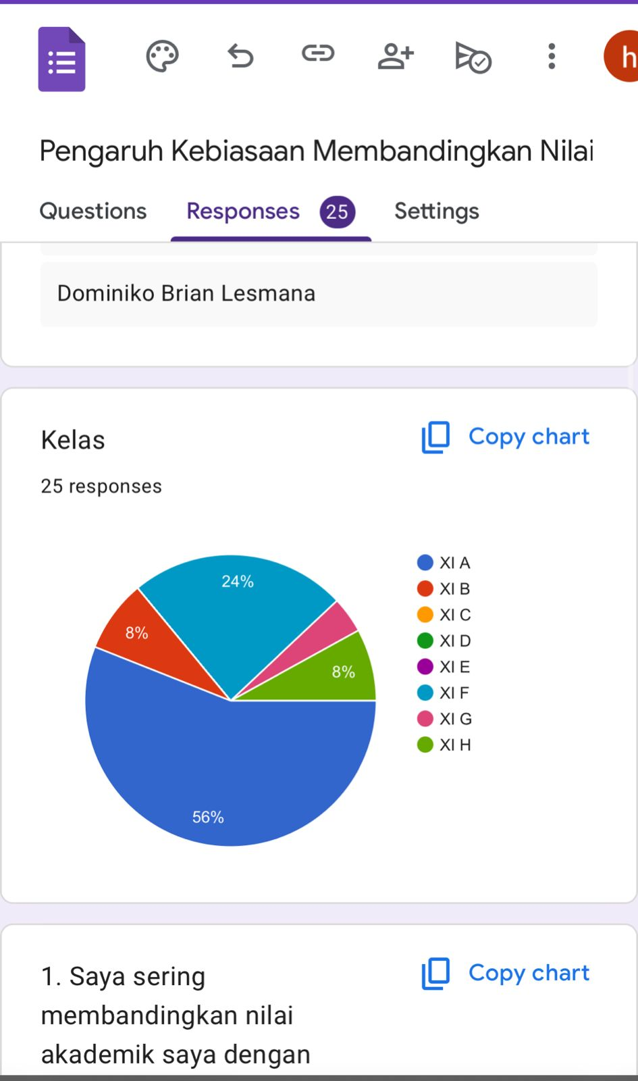 | Berdasarkan lampiran disamping, menunjukkan bahwa terdapat 25 orang yang telah mengisi kuesioner dan akan penulis gunakan sebagai indikator pengolahan data.
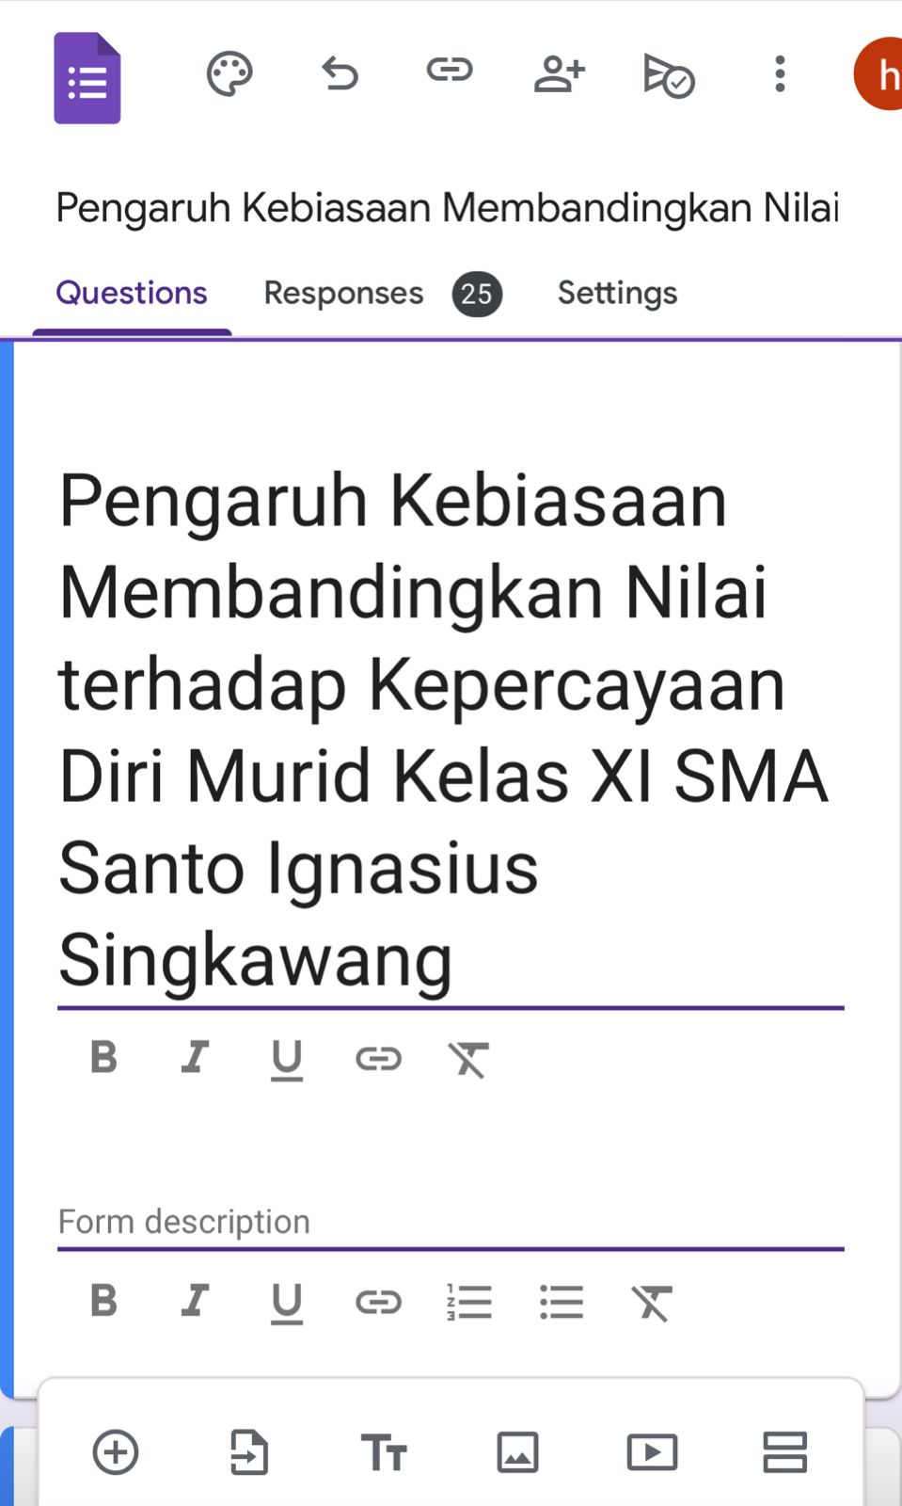 | Berdasarkan lampiran disamping, menunjukkan bahwa terdapat murid kelas XI yang mengisi kuesioner penulis. Dapat terlihat bahwa murid kelas XI yang paling dominan mengisi adalah kelas XI A.
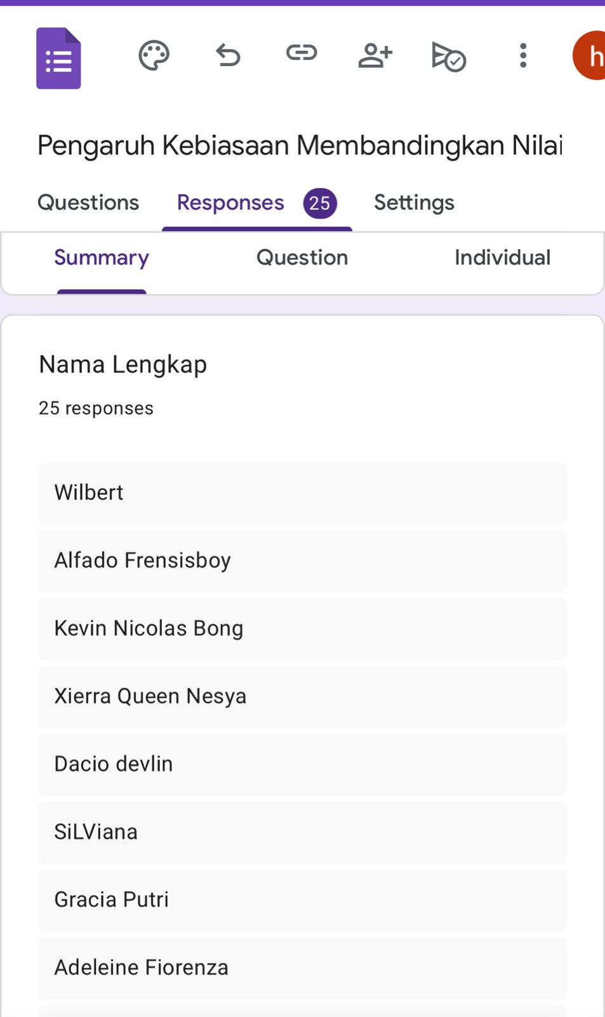 | Berdasarkan lampiran disamping, menunjukkan salah satu dari dua belas soal yang telah dijadikan sebagai indikator pengolahan data.
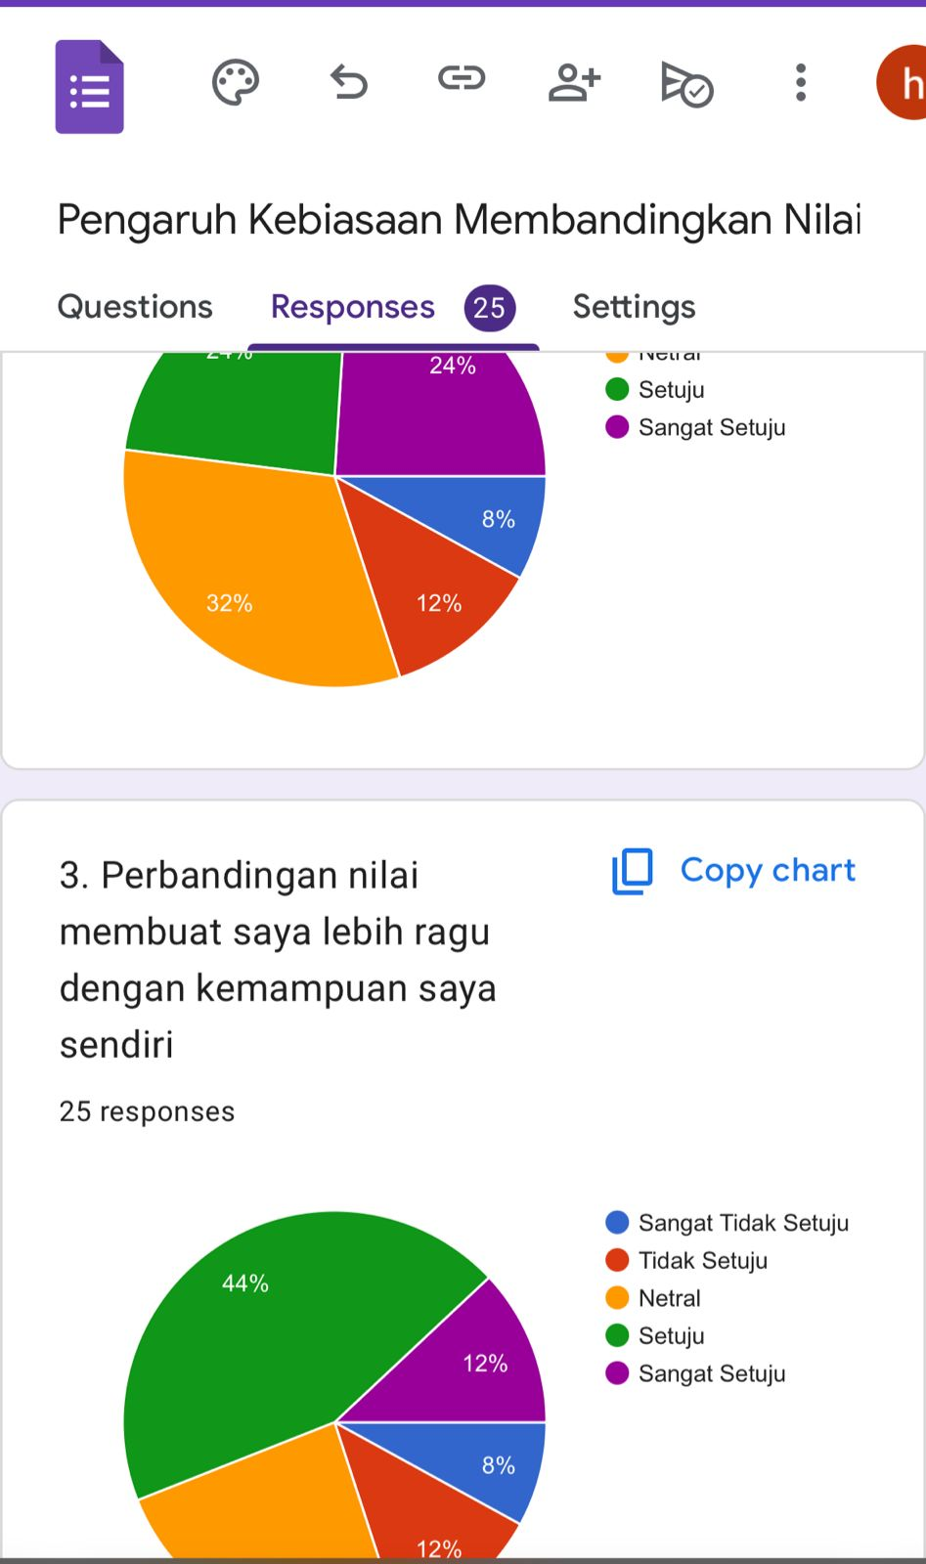 | Berdasarkan lampiran disamping, menunjukkan judul dari Karya Tulis Ilmiah yang penulis tulis, sekaligus judul Google Form yang diisi oleh 25 orang tersebut.

